**Создание телеграмм бота в онлайн сервисе BotMan**

1. **Создание телеграмм бота.**

Заходим в телеграмм и находим @BotFather. Пишем ему /newbot и он попросит нас ввести название бота.

Изображение выглядит как текст, снимок экрана, программное обеспечение, веб-страница

Контент, сгенерированный ИИ, может содержать ошибки.



Вводим название бота



Изображение выглядит как текст, снимок экрана, программное обеспечение, веб-страница

Контент, сгенерированный ИИ, может содержать ошибки.

Далее вводим имя бота

Изображение выглядит как текст, снимок экрана, программное обеспечение, веб-страница

Контент, сгенерированный ИИ, может содержать ошибки.

Готово! Через токен будем обращаться к нашему боту.

1. **Визуальное программирование бота в онлайн сервисе BotMan**
   1. **Регистрация в BotMan**

Для начала региструруемся на [Botman](https://botman.pro/).

* 1. **Подключение бота**

Для подключения необходимо перейти в Главный раздел:

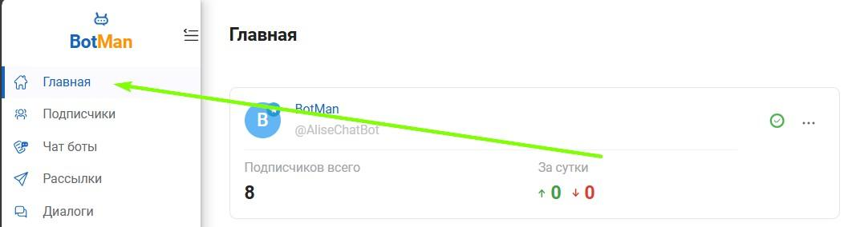

После чего нужно нажать на кнопку подключения бота.

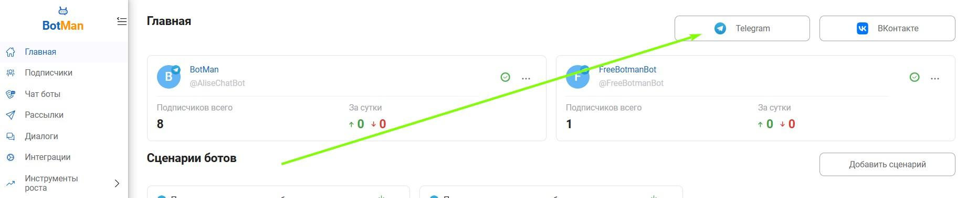

Вставляем токен по инструкции с экрана и наш бот теперь подключен к сервису.

После этого вас сразу перекинет в **редактор** - место, где вы будете настраивать логику вашей схемы.

* 1. **Настройка схемы чат бота**

Для примера настроим самую базовую схему, например простейший опросник.

Мы настроим простой сбор и отправку данных, но на практике нам часто требуется выдавать разные вопросы, в зависимости от прошлых ответов.

* 1. **Создание приветствия**

Начнем с небольшого приветствия, можем вставить имя человека, для обращения:

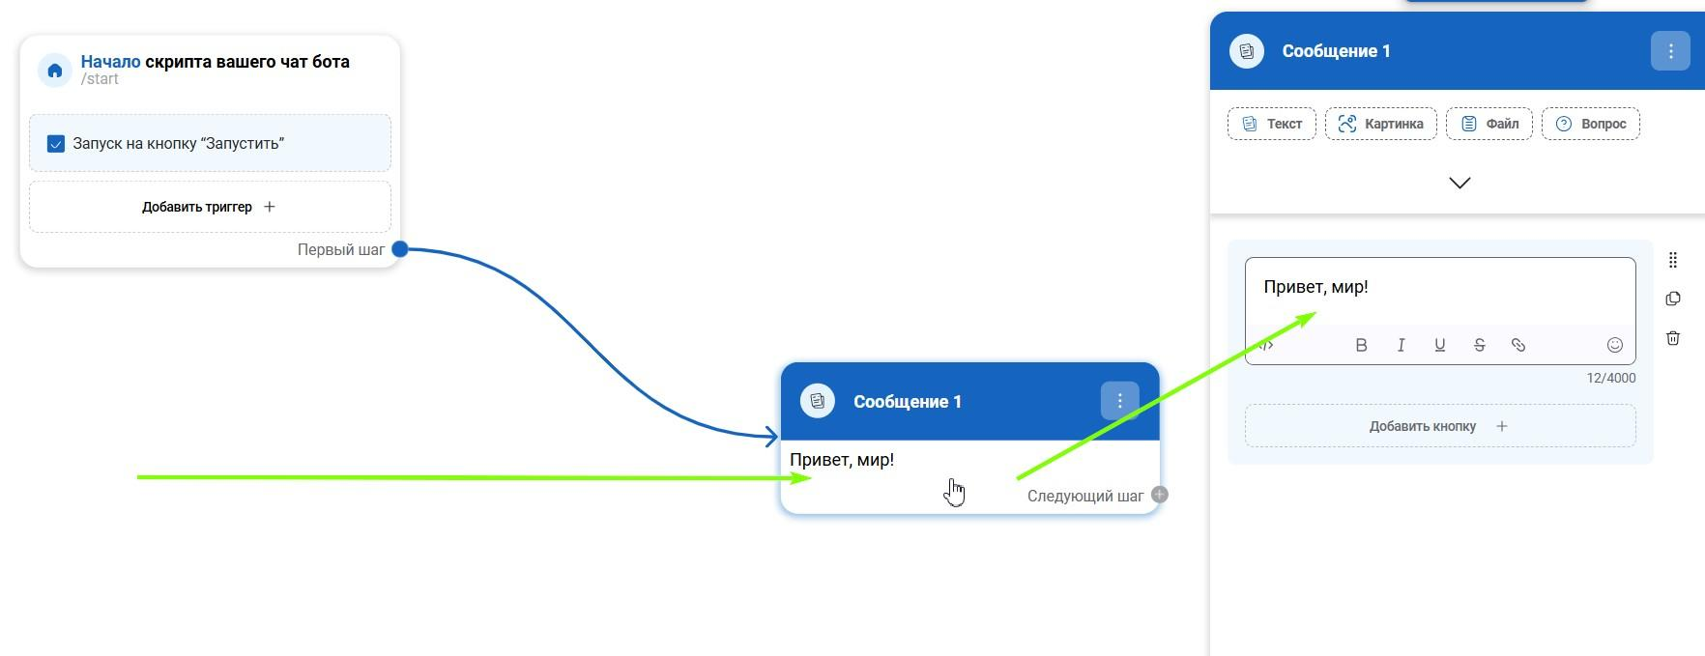

Почему бы не сделать обращение по имени?

В Botman, как и в других конструкторах, есть концепция переменных - коробочек в которые можно складывать разные значения: имя, возраст, адресс и т.д.

Их можно вставить в сообщения нажав на иконку «</>»:

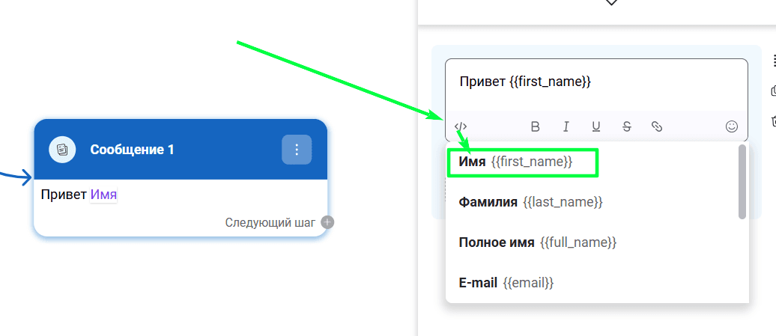

Теперь можно сделать сам опросник, пусть это будет получение возраста и хобби, которые мы хотим получать себе в личные сообщения телеграм.

* 1. **Создание переменных**

Для начала создадим переменные, что бы хранить значения, введенные пользователем.

Перейдем в раздел настройки / пользовательские поля, и создадим наше первое поле:

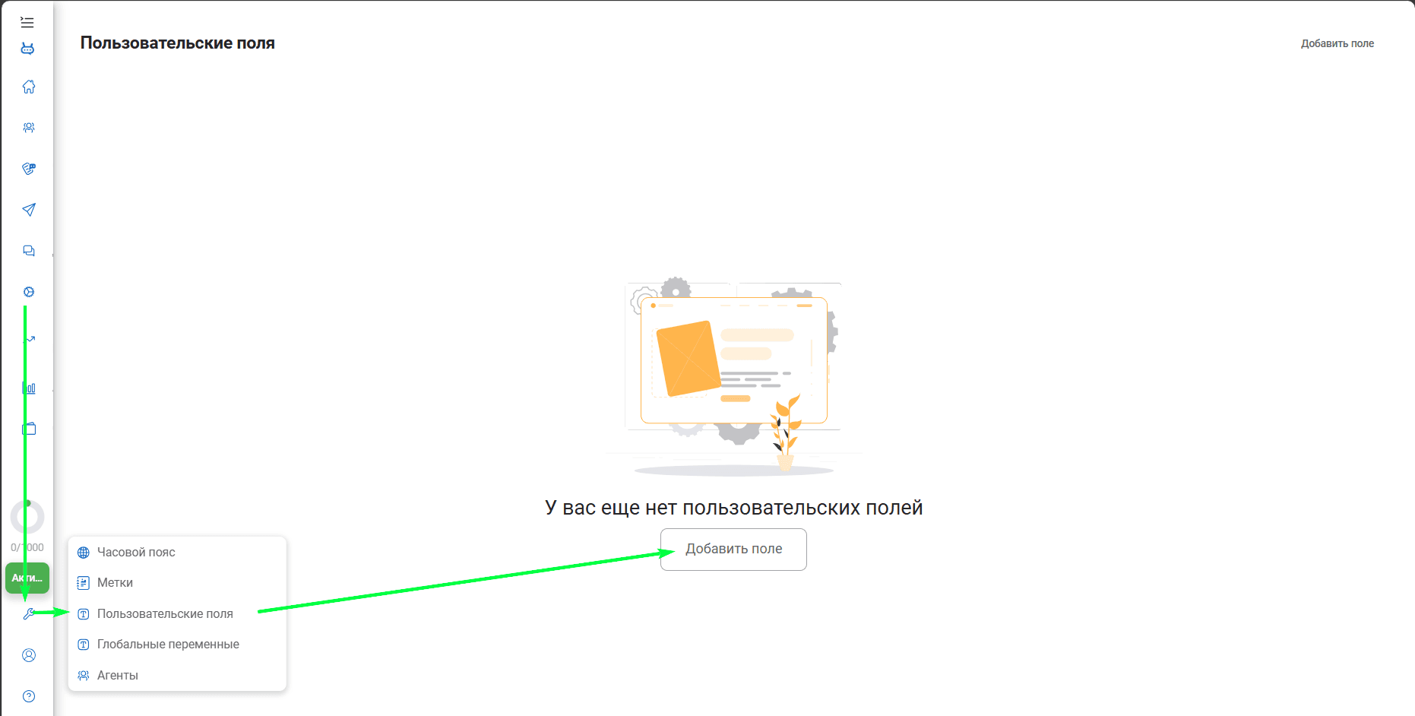

***Совет***

Если вы не совершаете с полем математических действий, то лучше всего делать поле текстового типа, как будет показано далее, так даже если пользователь в вопросе возраста введет не число, а, например, «Мне 26», то значение сохранится корректно.

Создадим 2 текстовые переменные, в которых будут данные пользователя: для начала создадим переменную с возрастом:

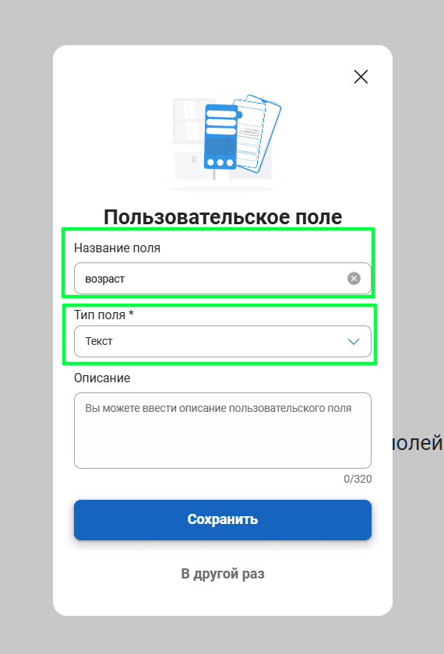

Аналогично делаем переменную «хобби»:

* 1. **Создание вопросов в Botman**

Теперь проведём в самой схеме блоки вопрос, для возврата в редактор надо перейти в раздел чат-боты / нажать троеточие у вашего бота / редактировать.

Для создания блока вопрос, нужно от крестика в углу блока провести линию в пустое пространство, затем выбрать тип блока сообщение / вопрос.

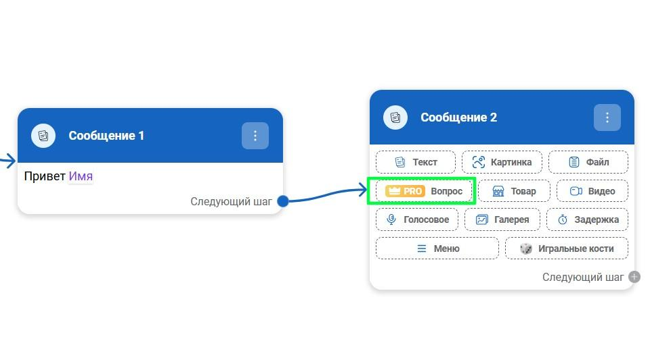

Затем нужно написать текст вопроса и выбрать переменную, в которую будет сохранён ответ.

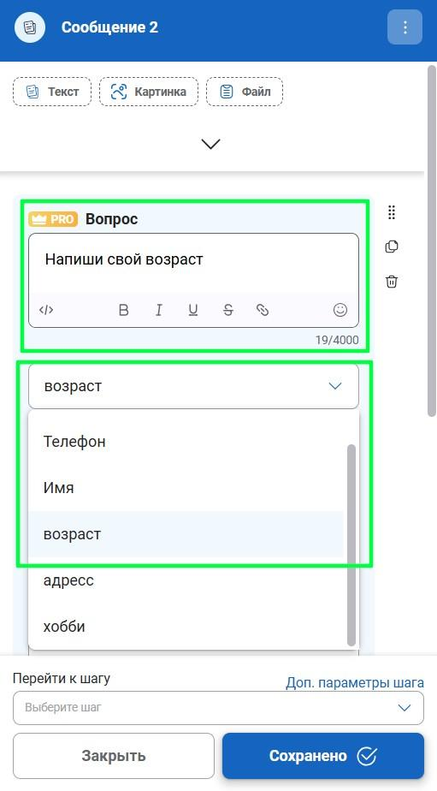

Аналогичные действия проделываем для ввода хобби, но связь проводим от «**При успешном ответе**», что бы следующее сообщение пришло только после ответа пользователя.

Сейчас схема должна выглядеть примерно так:

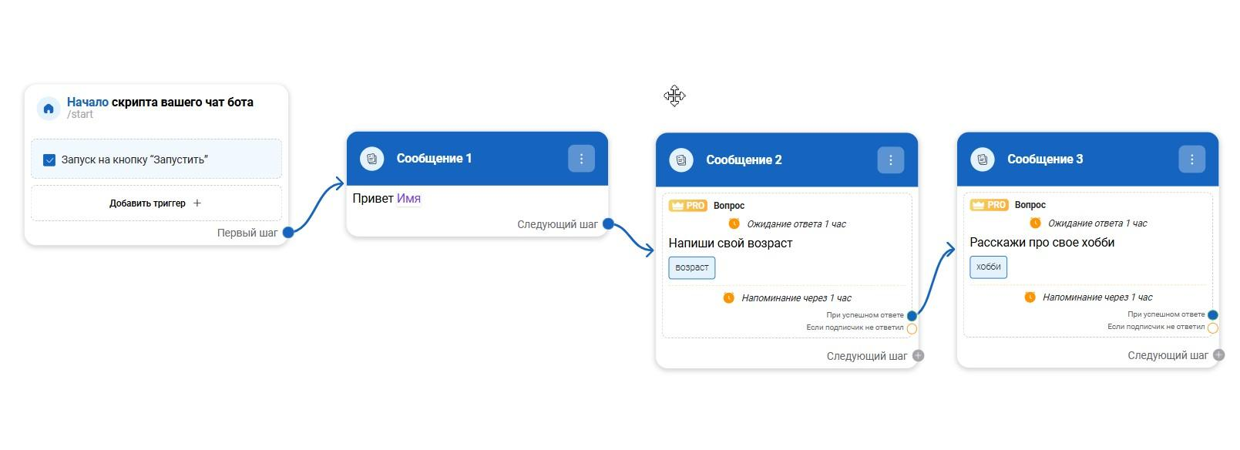

Осталось самое главное - уведомление в боте о прохождении опросника, для этого будем использовать действие отправки данных администратору.

Но перед этим **надо написать что-нибудь вашему боту**, что бы вы засчитались как его подписчик и бот мог отправлять вам сообщения - в BotFather перейдите по ссылке на созданного бота или просто найдите его в поиске по его username который вы ввели на этапе создания, написать можно что угодно, сойдёт даже простое «привет».

Создаем новый блок: связь также от «При успешном ответе», но тип блока - действие / управление группами/каналами / отправка данных администратору.

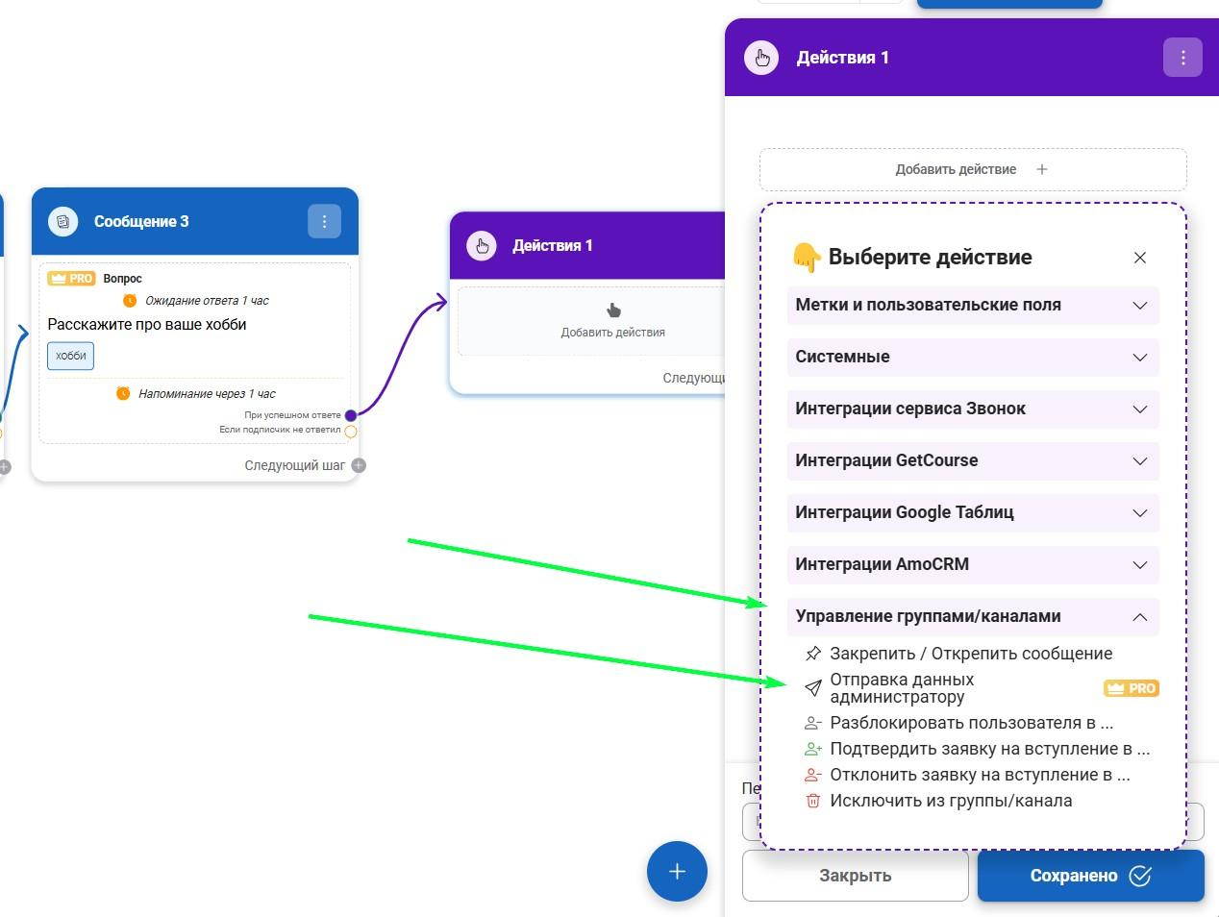

После этого вводим сообщение которые мы хотим получить. В нём необходимо добавить переменные которые ввёл пользователь, через иконку «</>», скорее всего вы увидите непонятные символы - это индентификаторы переменной, не стоит бояться.

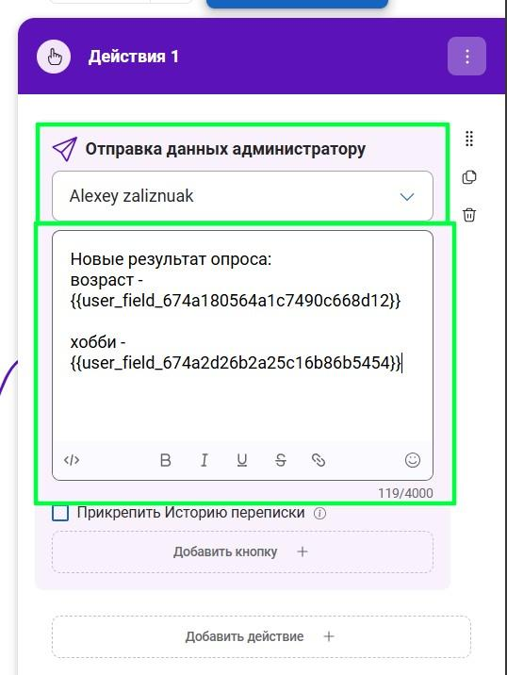

Отлично, теперь, если у вас про тариф, схему можно опубликовать, и начать тестировать бота, написав ему /start, если про тарифа пока нет, можно нажать кнопку «Тестировать» в редакторе, так вы сможете работать даже с платным функционалом.

В итоге вы должны попасть в телеграмм, в вашего бота, теперь нужно его запустить и протестировать:

Изображение выглядит как снимок экрана, текст

Контент, сгенерированный ИИ, может содержать ошибки.

* 1. **Основные моменты при создании чат бота в Botman**

Мы сделали самого простого бота - опросника, однако на практике мы настраиваем отправку, например в отдельную группу или Google таблицы. Для этого вы можете ознакомиться с гайдами в [Базе знаний](https://help.botman.pro/). Также в ботах необходимо настраивать напоминания - дожимы, проверки ввода и т.д.